Жетекшілік ететін бағыты бойынша бейіндік оқытуды дамыту мақсатындағы жетістіктердің бірі мектебінде «Жас сарбаз» әскери-патриоттық класының ашылуы.
ҚР Президентінің 2018 жылғы 5 қазандағы «Қазақстандықтардың әл -ауқатының өсуі: табыспен тұрмыс сапасын арттыру» атты Қазақстан халқына жолдауындағы әскери- патриоттық жұмысты одан әрі жетілдіру және Жолдауын іске асыру жөніндегі жалпыұлттық іс- шаралар жоспарының 97 -тармағын орындау мақсатында және Ақтөбе облыстық білім басқармасының 2019 жылғы 28 қаңтарындағы №26 бұйрығына сәйкес №4 Хромтау орта мектебінде 2019 жылдың сәуір айында «Жас сарбаз» әскери- патриоттық класын ашу туралы бұйрық енгізілді. «Жас сарбаз» әскери- патриоттық класын ашу үшін арнайы комиссия құрылып, оқушыларды қабылдауға іріктеу болып өтті. Іріктеуде 4-сынып оқушыларына арнайы тест жұмыстары берілді, сонымен қатар дене тәрбиесі мұғалімдерінің сынынан өткендері «Жас сарбаз» әскери- патриоттық класына 45 оқушы іріктеліп алынды.

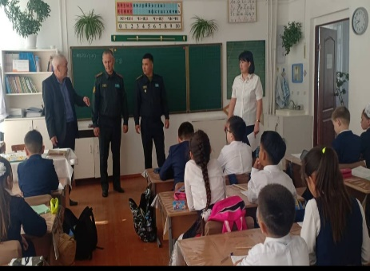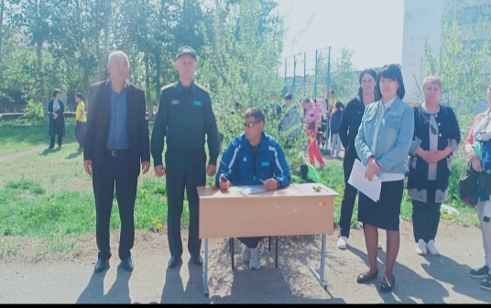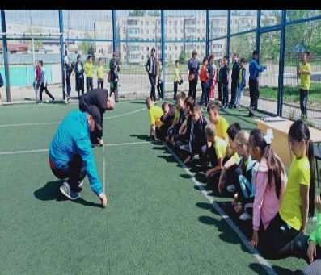

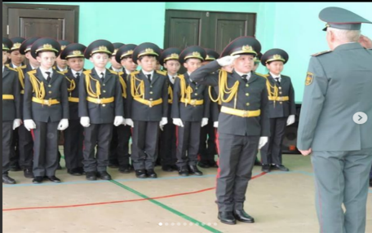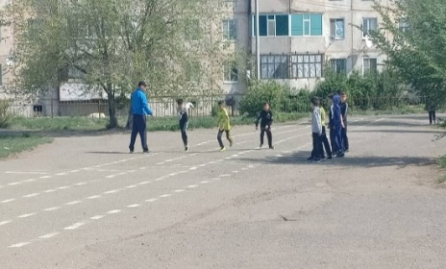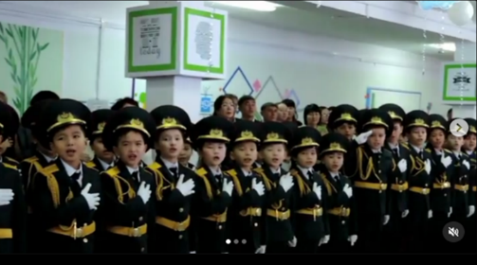

7 кластан бастап бейіндік оқыту басталатындықтан «Жас сарбаздар» класын дамыту және болашақ мамандық таңдауға бағдар беру мақсатында 2021-2022 оқу жылында «Екі Мәрте Кеңес Одағының батыры Т.Ж. Бегельдинов атындағы ӘҚК Әскери институтымен меморандумға отырды. Институттың екі оқытушысы 2021 жылдық қыркүйек айынан бастап сабақ беруде. Досмагамбетов К.Т. «Медиа авиация», Даркулов К.Т. «История вооруженных сил Казахстана».

